《模仿各种动物爬行1》学程拓展
亲爱的同学们，通过和老师视频学习，我想你们很快就能掌握这些基本动作，你们一定很喜欢模仿这些动物爬行，还想模仿更多动物的爬行吧，老师还在这里为你们提供了一些书籍，还有网站视频，你们可以继续学习哦！

《动物世界大百科全书》 《有趣的爬行动物》 《中国爬行动物图鉴》
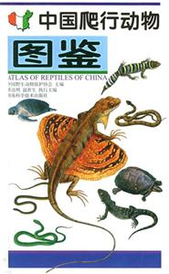

也可在百度中搜索“动物爬行”，对照视频进行练习，如：

10种不同的模仿动物爬行训练—腾讯视频
https://v.qq.com/x/page/t0654upr3mc.html

爬行动物，腾讯视频 https://v.qq.com/x/page/i0841q5udye.html

蜥蜴爬行 https://v.youku.com/v_show/id_XMTUyNjU2NDU0NA==.html

